LAMPIRAN

PERHITUNGAN
Karena pada pengujian spesimen eternit berbahan penguat serat dan partikel tempurung kelapa sawit hanya dapat diketahui gaya maksimumnya saja pada uji lentur, maka pengujian ini perlu dilakukan perhitungan. Perhitungan tersebut diantaranya ialah :

- Spesimen dengan penguat partikel tempurung kelapa sawit 40 %
σ = $\frac{3 x p x l}{2 x b x h²}$
σ = $\frac{3 x 0,21 x 180}{2 x 203 x 14,43²}$
σ = $\frac{113,4}{84539,31}$
σ = 0,001341 KN/mm²
σ = 1,34 N/mm²

σ = $\frac{3 x p x l}{2 x b x h²}$
σ = $\frac{3 x 0,2 x 180}{2 x 204 x 13,8²}$
σ = $\frac{108}{77699,52}$
σ = 0,00139 KN/mm²
σ = 1,39 N/mm²

- Spesimen dengan penguat serat 35 % dan partikel 5 %

σ = $\frac{3 x p x l}{2 x b x h²}$
σ = $\frac{3 x 0,32 x 180}{2 x 205 x 14,03²}$
σ = $\frac{172,8}{80704,769}$
σ = 0,002141 KN/mm²
σ = 2,14 N/mm²

σ = $\frac{3 x p x l}{2 x b x h²}$
σ = $\frac{3 x 0,25 x 180}{2 x 205 x 14,02²}$
σ = $\frac{135}{80589,764}$
σ = 0,001675 KN/mm²
σ = 1,68 N/mm²

- Spesimen dengan penguat serat 30 % dan partikel 10 %
σ = $\frac{3 x p x l}{2 x b x h²}$
σ = $\frac{3 x 0,5x 180}{2 x 205 x 15,9²}$
σ = $\frac{270}{103652,1}$
σ = 0,002605 KN/mm²
σ = 2,61 N/mm²

σ = $\frac{3 x p x l}{2 x b x h²}$
σ = $\frac{3 x 0,45x 180}{2 x 205 x 17,31²}$
σ = $\frac{243}{122850,8}$
σ = 0,001978 KN/mm²
σ = 1,98 N/mm²

- Spesimen dengan penguat serat 25 % dan partikel 5 %
σ = $\frac{3 x p x l}{2 x b x h²}$
σ = $\frac{3 x 0,3x 180}{2 x 203 x 13,05²}$
$$\frac{162}{69142,82}$$
σ = 0,002343 KN/mm²
σ = 2,34 N/mm²

σ = $\frac{3 x p x l}{2 x b x h²}$
σ = $\frac{3 x 0,29 x 180}{2 x 204 x 12,03²}$
$$\frac{156,6}{59046,13}$$
σ = 0,002652 KN/mm²
σ = 2,65 N/mm²

KEMENTERIAN PENDIDIKAN NASIONAL
JURUSAN TEKNIK MESIN
FAKULTAS TEKNIK – UNIVERSITAS LAMPUNG
Jl. Prof. Dr. Soemantri Brojonegoro No.1 gedung H FT Lantai 2 Gedong Meneng
Bandar Lampung 35145
Telp : 62-0721-701609 ext. 221& 223 Fax. 62-0721-704947

Perihal : Hasil Uji Kekerasan
Mesin Uji : ROCKWELL
VIA GRUMELLO
BERGAMO ITALY
MODELLO A100
Load Ball : Identor 1/8 Inch 60 kg
Material : Eternit
No. | Material (Spesimen) | Beban (Kg) | T (Detik) | σh (HRH)
1. | 40 % | 60 | 15 | 27
2. |  | 60 | 15 | 29
3. | 5 % | 60 | 15 | 25
4. |  | 60 | 15 | 28
5. | 10 % | 60 | 15 | 36
6. |  | 60 | 15 | 37
7. | 15 % | 60 | 15 | 33
8. |  | 60 | 15 | 36
9. | ASBES | 60 | 15 | 28

Mengetahui, Desember 2012
Operator Lab,

RUWANTO

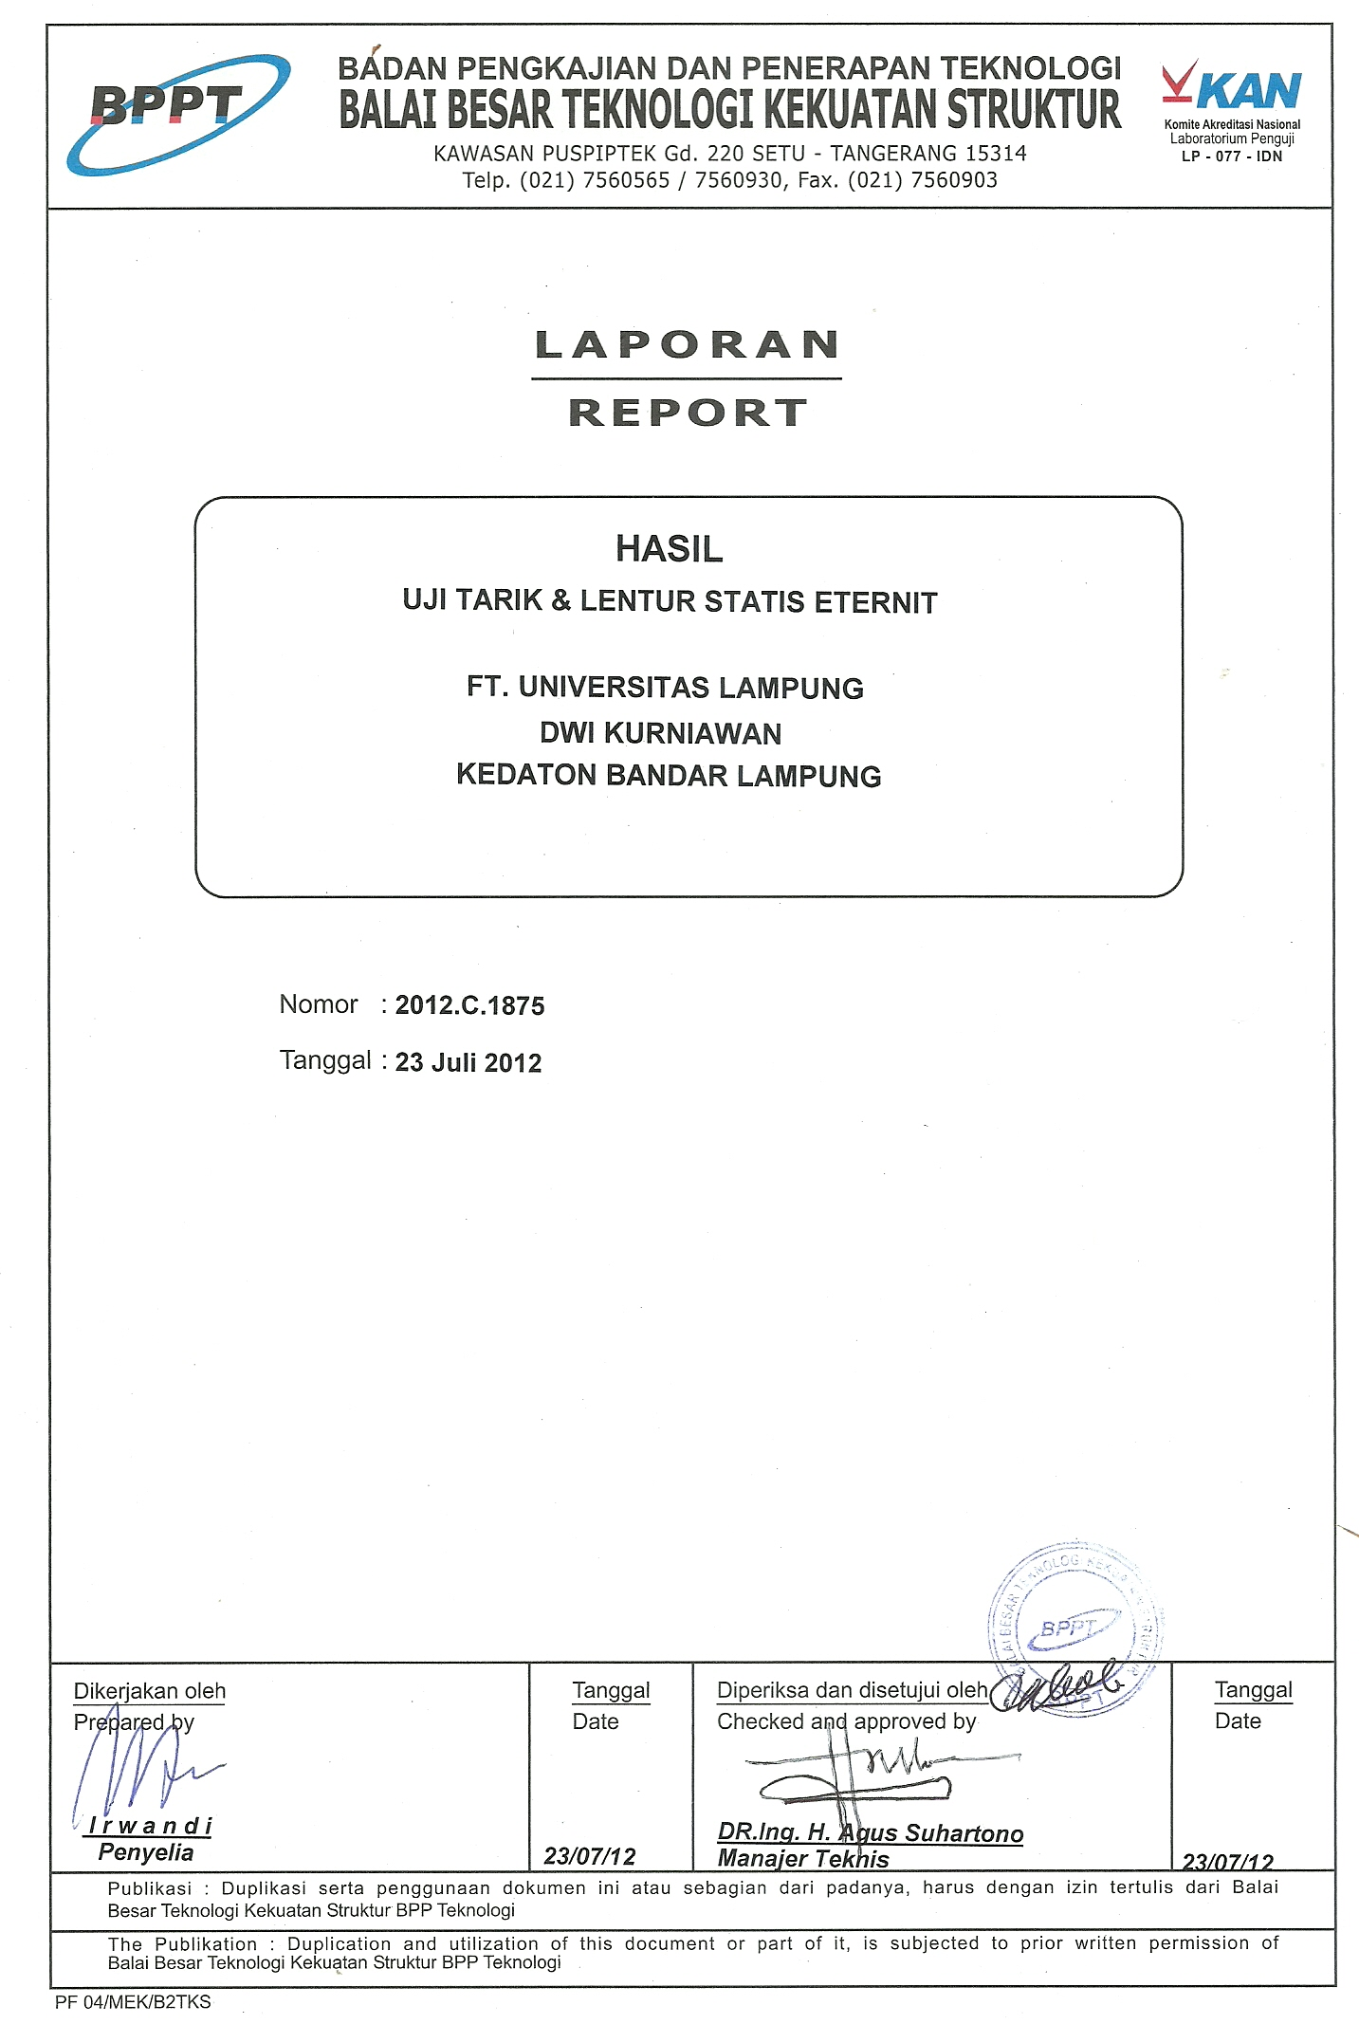
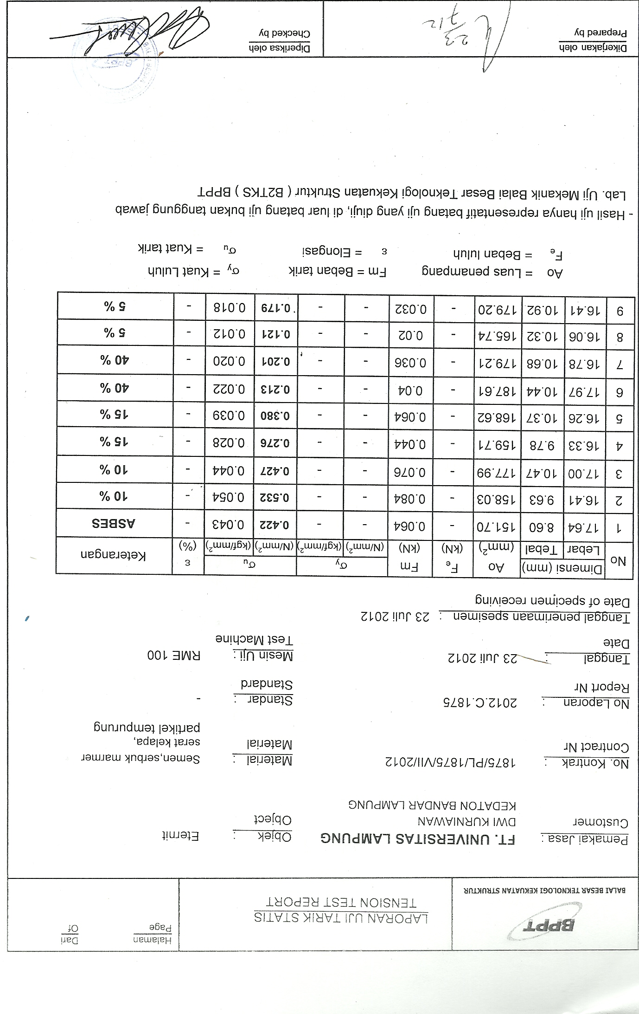

A

